UNIONE MONTANA  ALTA VALLE SUSA | COMUNE DI GIAGLIONE  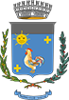

Celebrazione Solenne e Unitaria 4 novembre 2019

Il Presidente dell’Unione Montana Alta Valle Susa ed il Sindaco del Comune di Giaglione sono lieti di invitare la S.V. alla celebrazione unitaria del
101° Anniversario della Vittoriae Festa delle Forze Armate
a Giaglione
Domenica 3 novembre 2019
con il seguente programma

Ore 10h00 Ritrovo presso Piazzale del Municipio di Giaglione
Ore 10.15 Deposizione omaggio floreale al Monumento ai Caduti

Ore 11h00S.Messa presso la Chiesa Parrocchiale
Saluto delle Autorità
Ore 12.30 Rinfresco offerto dal Gruppo Alpini di Giaglione
Parteciperà alla manifestazione la Banda Musicale di Giaglione
________
Ore 21 si terrà presso la Chiesa Parrocchiale il Concerto del CoroPolicromae di Giaglione
_________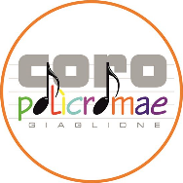_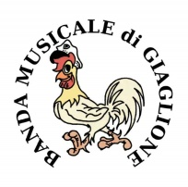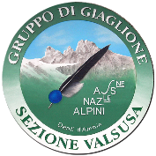

I SINDACI, LE ASSOCIAZIONI D’ARMA E COMBATTENTISTICHE SONO INVITATI AD INTERVENIRE CON I RISPETTIVI GONFALONI E VESSILLI
L’INVITO E’ ESTESO A TUTTA LA POPOLAZIONE

Piero Franco Nurisso  Presidente Unione Montana  Alta Valle Susa | Marco Rey  Sindaco del Comune  di Giaglione

